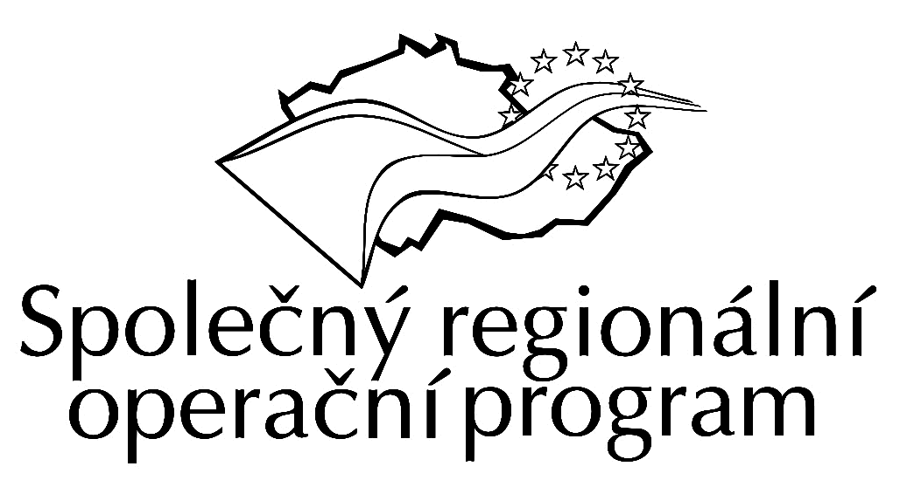

RK-35-2004-50, př. 1

počet stran: 4

KRAJ VYSOČINA

vyhlašuje

VÝZVU
K PŘEDKLÁDÁNÍ AKCÍ
DO GRANTOVÉHO SCHÉMATU

„ PODPORA SOCIÁLNÍ INTEGRACE V KRAJI VYSOČINA 2004 - 2006“

V RÁMCI OPATŘENÍ 3.2 SROP

- Poskytovatel grantu: kraj Vysočina

- Číslo kola výzvy: V/SROP/3.2/1.2/2004

- Soulad s opatřeními Společného regionálního operačního programu

Grantové schéma „Podpora sociální integrace v kraji Vysočina“ je vyhlášeno v rámci opatření 3.2 – Podpora sociální integrace v regionech, priorita 3 – Rozvoj lidských zdrojů v regionech Společného regionálního operačního programu.

- Cíle grantového schématu

Všeobecný cíl:
Zlepšit životní podmínky obyvatel, zejména minorit, zvýšit jejich participaci na celoživotním učení a integrovat sociálně vyloučené skupiny do komunity a k pracovnímu uplatnění.

Specifické cíle:
Podprogram A:
Snížení sociální izolace zdravotně nebo sociálně handicapovaných skupin obyvatel a jejich začlenění k pracovnímu uplatnění a reintegraci do komunity nebo zvýšení jejich předpokladů k tomuto začlenění a reintegraci
Podprogram B:
Prevence vzniku sociálně patologických jevů nebo kriminality u skupin dětí nebo mládeže nebo dospělých ohrožených těmito jevy
Podprogram C:
Vytváření místních a regionálních komunitních plánů a rozvoj spolupráce nestátních neziskových organizací a organizací zřizovaných státem, krajem či obcemi zaměřené na zmírnění sociální izolace znevýhodněných skupin obyvatel nebo jejich začlenění k pracovnímu uplatnění.

- Zaměření grantového schématu

Opatření se zaměří na podporu širokého spektra aktivit v oblasti sociální integrace na místní či regionální úrovni; neinvestiční podpora bude orientována na:
- poskytovatele služeb, realizující podpůrné projekty pro různé sociálně ohrožené skupiny obyvatelstva (viz definice Příručky pro žadatele a příjemce podpory).
- rozvoj občanské společnosti, vytváření komunitních plánů, spolupráci nestátních neziskových organizací a organizací zřizovaných státem, kraji či obcemi.
- vytváření rovných příležitostí pro znevýhodněné skupiny obyvatelstva.
Podpora v rámci opatření bude poskytována na realizaci různých neinvestičně zaměřených programů, kurzů, na poradenství a na služby občanům, včetně poskytování rehabilitačních pomůcek, učebních pomůcek, studijních materiálů, pořádání sociálně zaměřených akcí, na informační a propagační činnost apod. (další formy poskytování služeb mohou být podporovány, pokud jsou v souladu se zaměřením opatření).
Zaměření aktivit je podrobněji specifikováno v Pokynech pro žadatele a příjemce podpory pro výzvu č. V/SROP/3.2/1.1/2004 grantového schématu Podpora sociální integrace v kraji Vysočina 2004 – 2006 v rámci opatření 3.2 SROP (dále jen „Pokyny“), které jsou zveřejněna ne webových stránkách kraje Vysočina www.kr-vysocina.cz v sekci Finanční zdroje EU.

- Oprávnění žadatelé

O podporu v rámci grantového schématu mohou žádat:
    - obce nebo svazky obcí na území kraje Vysočina (zákon č. 128/2000 Sb., o obcích (obecní zřízení))
    - organizace zřizované krajem Vysočina či obcemi na území kraje Vysočina dle § 23 zákona č. 250/2000 Sb., o rozpočtových pravidlech územních rozpočtů
    - nestátní neziskové organizace (nemusí mít sídlo na území kraje Vysočina):
    - občanská sdružení vyvíjející činnost podle zákona č. 83/1990 Sb., o sdružování občanů,
    - obecně prospěšné společnosti zřízené podle zákona č. 248/1995 Sb., o obecně prospěšných společnostech,
    - církevní právnické osoby zřízené podle zákona č. 3/2002 Sb., o církvích a náboženských společnostech, pokud poskytují zdravotní, kulturní, vzdělávací a sociální služby nebo sociálně právní ochranu dětí,
    - nadace a nadační fondy zřízené podle zákona č. 227/1997. V rámci SROP musí tyto organizace vystupovat v roli konečných uživatelů dotace (tj. ne jako nositelé grantových schémat).

- Celkový finanční objem grantového schématu

94 125 000 Kč, z toho pro první kolo výzvy 21 050 000 Kč

- Struktura financování

V rámci grantového schématu bude veřejná podpora poskytována formou nevratné přímé pomoci (dotace). Dotace bude poskytnuta po ukončení akce nebo etapy a po předložení závěrečné nebo dílčí zprávy, vyúčtování a kontrole dokladů. Podrobně je struktura financování uvedena v Pokynech.

- Přípustná výše celkových uznatelných nákladů na 1 akci v rámci grantového schématu

Minimální výše: 300 000,- Kč Maximální výše: 10 000 000,- Kč

- Místo realizace projektů

Akce podporované v rámci grantového schématu budou realizovány na území kraje Vysočina nebo budou mít výsledky nebo dopad na občany bydlící nebo instituce a organizace působící na území kraje Vysočina.

- Doba trvání akce

Akce v rámci grantového schématu mohou být realizovány ode dne podpisu smlouvy předkladatelem akce, jednotlivé akce konečných uživatelů musí být dokončeny a vyúčtovány nejpozději do 30. 6. 2006.

- Termíny výzvy

Vyhlášení výzvy:

Příjem žádostí:
Místo pro příjem žádostí: oddělení koncepce vzdělávání Odboru školství, mládeže a sportu, Krajský úřad kraje Vysočina, Tolstého 15, místnost č. 811.

Ukončení příjmu žádostí: dne xx do xx hod. Všechny žádosti doručené po stanovených termínech budou automaticky vyřazeny.

Předběžné datum oznámení výsledků výběrového procesu:

- Kritéria pro poskytnutí dotace na akci:

  - kontrola formálních náležitostí - hodnocení úplnosti žádosti),
  - kontrola obecných a specifických kritérií přijatelnosti - hodnocení ověření souladu akce s programovými dokumenty (SROP, Programový dodatek SROP), které jsou k dispozici na internetových stránkách www.strukturalni-fondy.cz; specifická kritéria jsou v Pokynech.
  - hodnocení technické a finanční kvality návrhu akce; kritéria hodnocení jsou k dispozici v Pokynech.

- Uznatelné náklady

Výčet uznatelných a neuznatelných nákladů je uveden v Pokynech.

- Náležitosti žádosti o poskytnutí dotace

Žádost o podporu v rámci grantového schématu musí být předložena na standardním formuláři, který žadatel vyplňuje v souladu s metodikou v programu MSSF Elza. Podrobné informace jsou uvedeny v Příručce pro žadatele pro 1. kolo výzvy SROP, která je uveřejněna na internetových stránkách www.strukturalni-fondy.cz.
V části Další informace v žádosti uvede žadatel označení podprogramu grantového schématu, ze kterého bude žádat podporu, např. Podprogram A. Stejné označení uvede i na obálce.

- Další informace

Gestorem programu je Oddělení koncepce vzdělávání Odboru školství, mládeže a sportu Krajského úřadu kraje Vysočina, Tolstého 15, Jihlava.
Průběžné informace ke zpracování bude poskytovat Bc. Zdeněk Navrátil 564 602 851, e-mail: navratil.z@kr-vysocina.cz.

